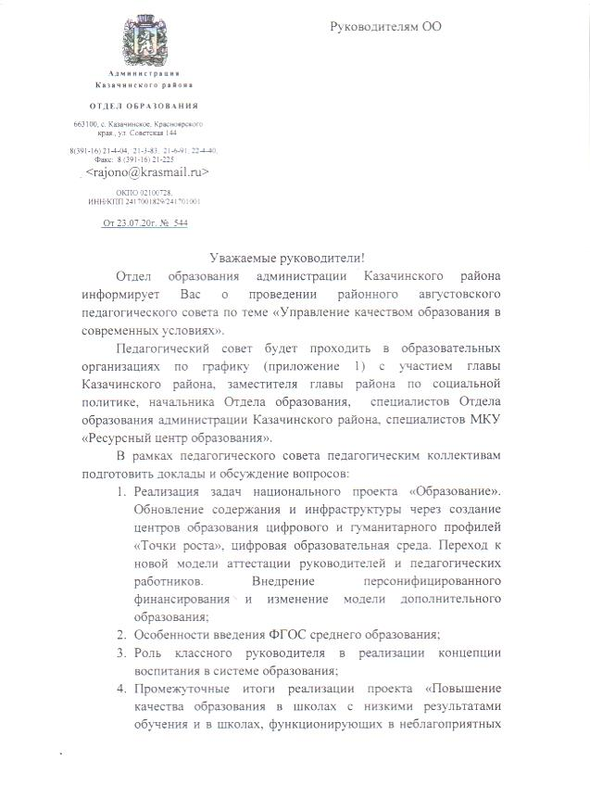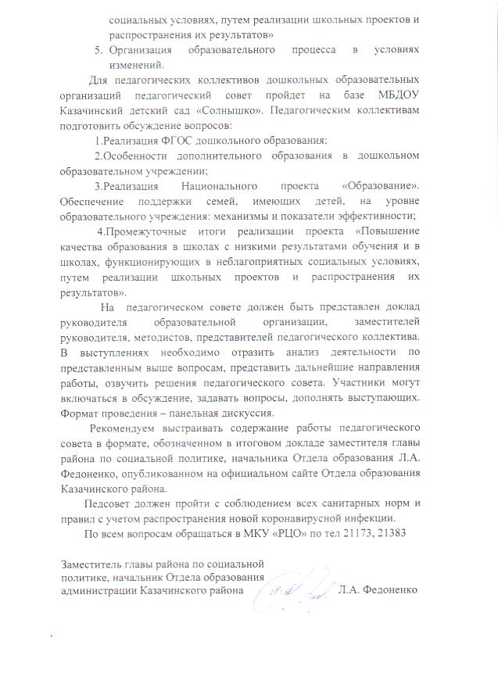C:\Users\Андрей\Desktop\4545\3 001.tifC:\Users\Андрей\Desktop\4545\4 001.tif